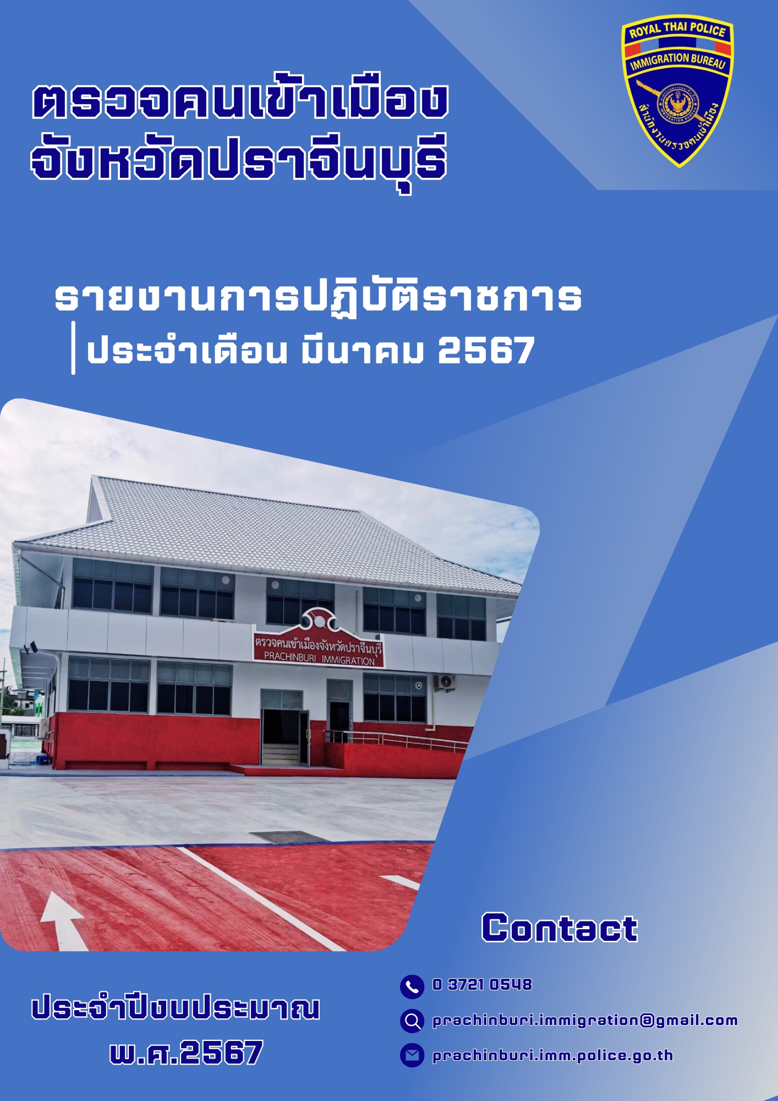

รายงานการปฏิบัติราชการประจำเดือน มีนาคม 2567
รายงานการปฏิบัติราชการประจำเดือน มีนาคม 2567
ประจำปีงบประมาณ พ.ศ. 2567
ตรวจคนเข้าเมืองจังหวัดปราจีนบุรี

1. งานสืบสวนปราบปราม
4 มี.ค. 2567
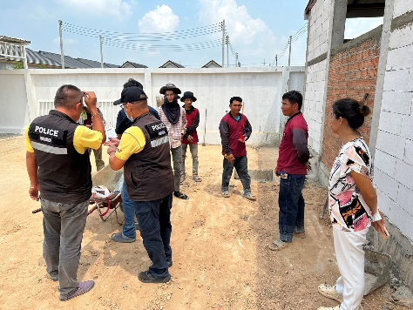
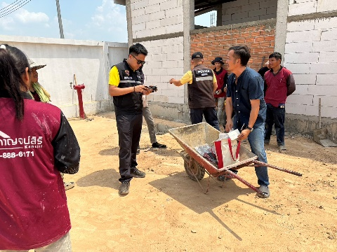
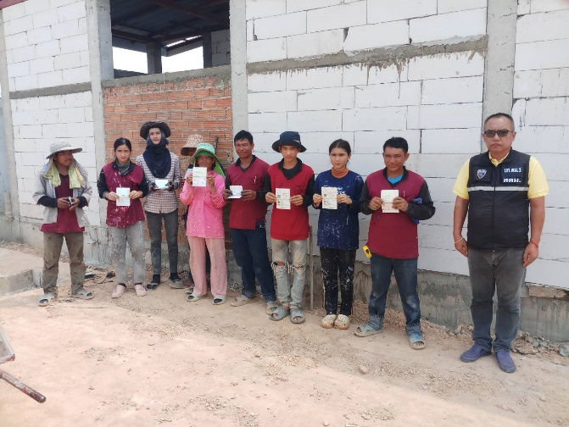
เมื่อวันที่ 4 มี.ค.2567 เวลา 11.30 น. ภายใต้อำนวยการของพ.ต.ท.ปวิช อุราสาย สวญ.ตม.จว.ปราจีนบุรี นำโดย พ.ต.ต.วงศกร วรรณสมบูรณ์ สว.ตม.จว.ปราจีนบุรี พร้อม จนท.สืบสวนฯ ตรวจสอบโครงการก่อสร้างหมู่บ้าน KANSIRI ม.8 ต.ท่าตูม อ.ศรีมหาโพธิ จ.ปราจีนบุรี พบแรงงานต่างด้าวสัญชาติ กัมพูชา จำนวน 9 คน เอกสารถูกต้อง ไม่พบการกระทำความผิดแต่อย่างใด
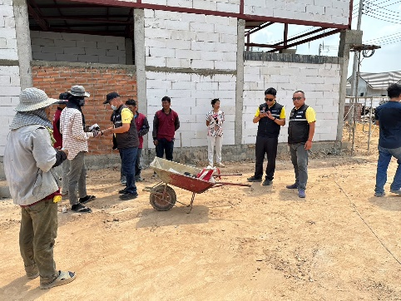

7 มี.ค. 2567
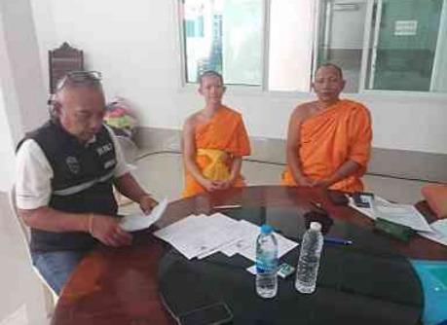
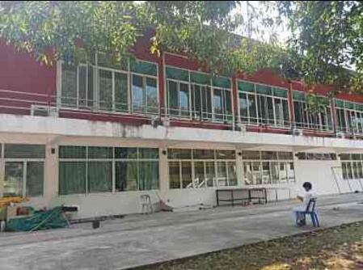
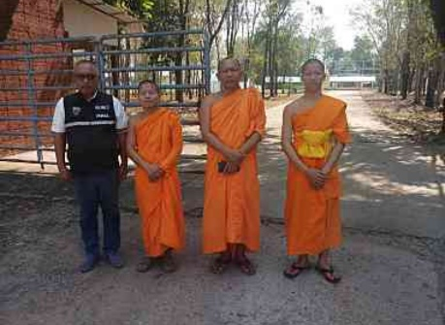
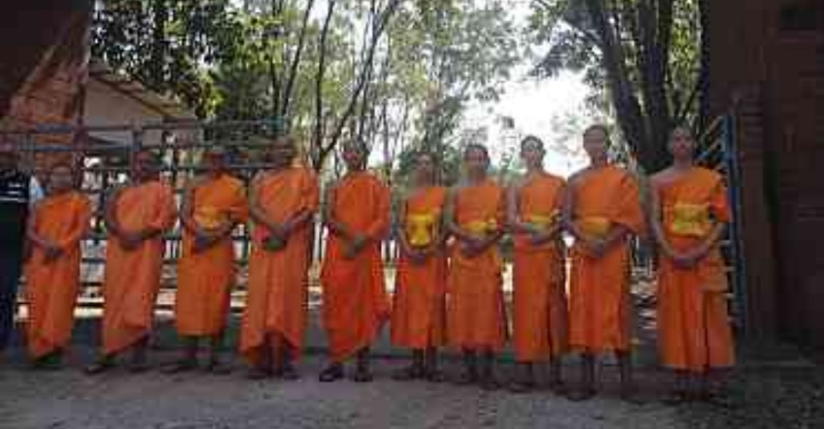
เมื่อวันที่ 7 มี.ค.2567 เวลา 13.00 น. ภายใต้อำนวยการของพ.ต.ท.ปวิช อุราสาย สวญ.ตม.จว.ปราจีนบุรี นำโดย พ.ต.ต.วงศกร วรรณสมบูรณ์ สว.ตม.จว.ปราจีนบุรี พร้อม จนท.สืบสวนฯ ตรวจสอบการแจ้งที่พักอาศัยของพระและสามเณรที่ วัดหนองไผ่ล้อม เลขที่ 75 ม.8 ต.บ่อทอง อ.กบินทร์บุรี จ.ปราจีนบุรี ไม่พบการกระทำความผิดแต่อย่างใด

14 มี.ค. 2567
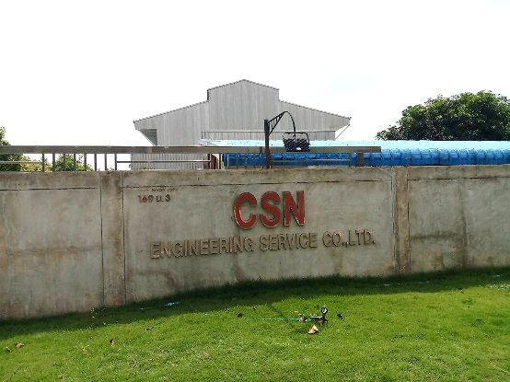
เมื่อวันที่ 14 มี.ค.2567 เวลา 11.30 น. ภายใต้อำนวยการ พ.ต.ท.ปวิช อุราสาย สวญ.ตม.จว.ปราจีนบุรี นำโดย พ.ต.ต.วงศกร วรรณสมบูรณ์ สว.ตม.จว.ปราจีนบุรี พร้อมชุดสืบสวนฯ ตรวจสอบข้อเท็จจริงการยื่นขออยู่ต่อในราชอาณาจักรของบุคคลต่างด้าว สัญชาติ ญี่ปุ่น ประเภทธุรกิจ ที่บริษัท ซี.เอส.เอ็น เอ็นจิเนียริ่ง จำกัด
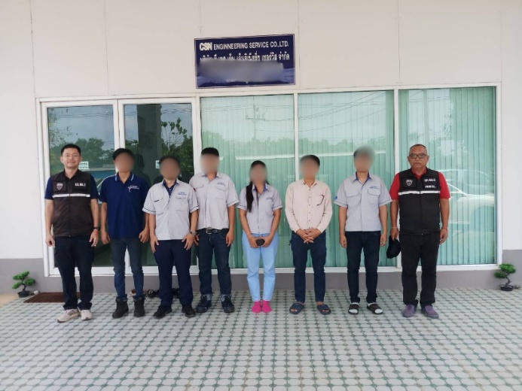
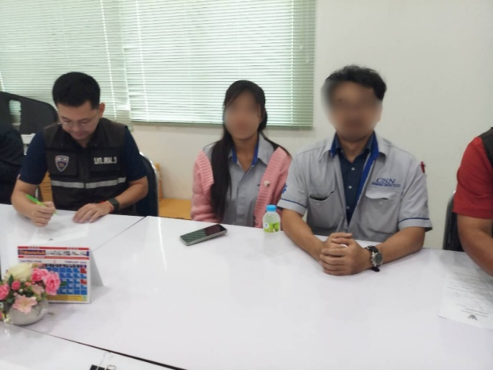
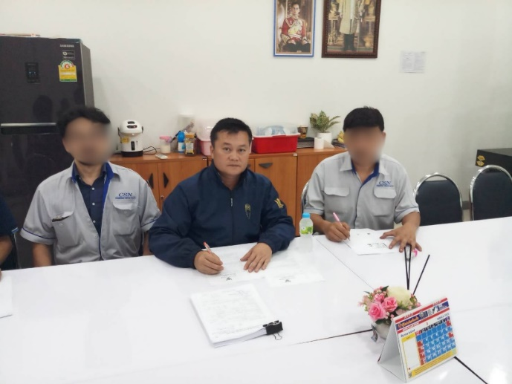

15 มี.ค. 2567
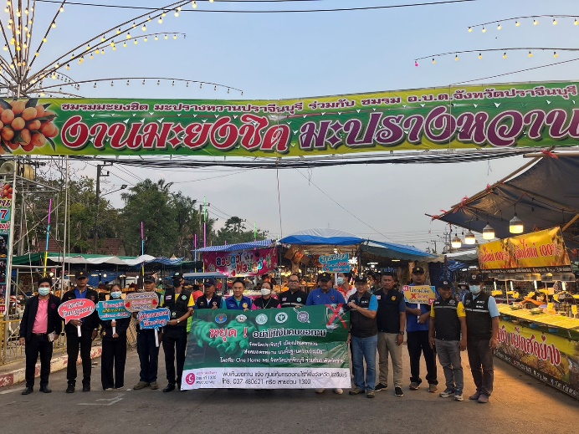
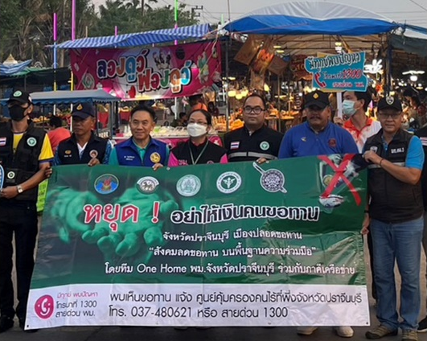
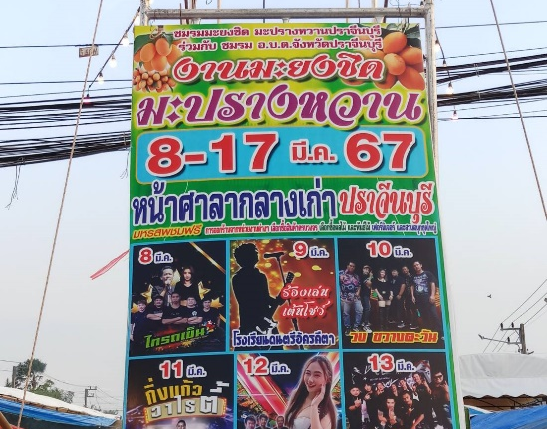
เมื่อวันที่ 15 มี.ค.2567 เวลา 17.30 น.ภายใต้อำนวยการ พ.ต.ท.ปวิช อุราสาย สวญ.ตม.จว.ปราจีนบุรี นำโดย พ.ต.ต.วงศกร วรรณสมบูรณ์ สว.ตม.จว.ปราจีนบุรี พร้อมชุดสืบสวนฯ บูรณาการร่วมกับกรมพัฒนาสังคมและสวัสดิการ, กระทรวงการพัฒนาสังคมและความมั่นคงของมนุษย์และหน่วยงานที่เกี่ยวข้อง จัดระเบียบคนไร้ที่พึ่งและคนขอทาน ณ งานมะยงชิด มะปรางหวาน บริเวณลานพระบรมราชานุสาวรีย์ รัชกาลที่ 5 หน้าที่ทำการ อบจ.ปราจีนบุรี ต.หน้าเมือง อ.เมืองปราจีนบุรี จ.ปราจีนบุรี ไม่พบการกระทำผิดกฎหมายแต่อย่างใด
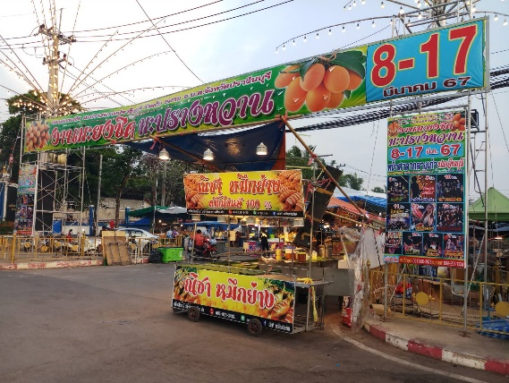

29 มี.ค. 2567
เมื่อวันที่ 29 มี.ค.2567 เวลา 15.30 น.ภายใต้อำนวยการ พ.ต.ท.ปวิช อุราสาย สวญ.ตม.จว.ปราจีนบุรี นำโดย พ.ต.ต.วงศกร วรรณสมบูรณ์ สว.ตม.จว.ปราจีนบุรี พร้อมชุดสืบสวนฯ ได้ดำเนินการผลักดันส่งกลับบุคคลต่างด้าว สัญชาติ กัมพูชา จำนวน 3 ราย ซึ่งได้รับโทษคดีถึงที่สุดแล้ว ออกไปนอกราชอาณาจักร ณ อาคารที่พักรอการส่งกลับ ตม.จว.สระแก้ว
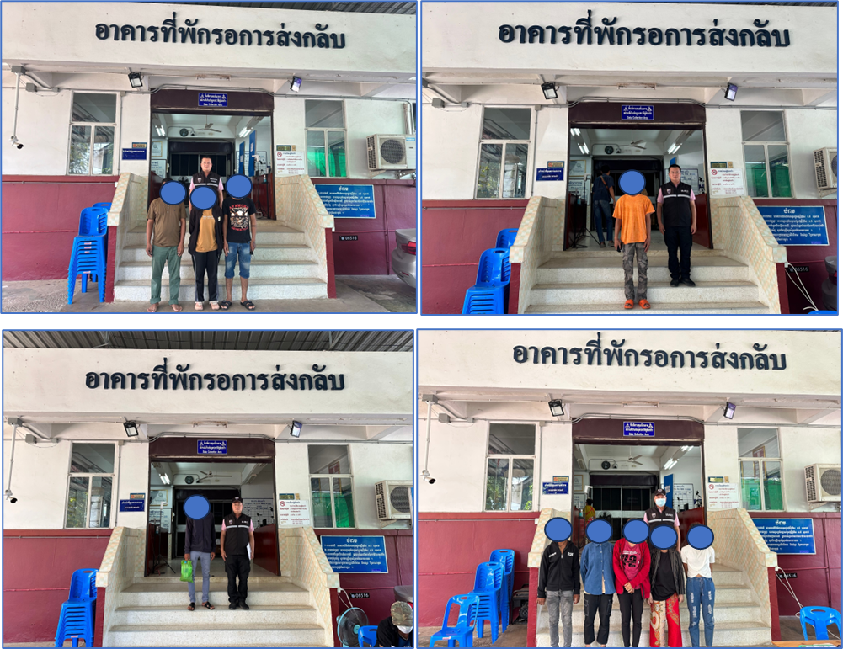

รายงานสถิติผลการจับกุมประจำเดือน มีนาคม พ.ศ.2567
ลำดับที่ | ข้อหา | ราย
1 | หลบหนีเข้าเมือง | 2
2 | ให้ที่พักพิง/ช่วยเหลือ/ซ่อนเร้น/นำพา | 0
3 | การอนุญาตสิ้นสุด | 0
4 | ไม่แจ้งที่พักภายใน 24 ชม. (ม.38) | 2
5 | ไม่รายงานตัว 90 วัน (ม.37) | 4
6 | คนต่างด้าวประกอบอาชีพโดยไม่ได้รับอนุญาต | 0
7 | คนต่างด้าวทำงานผิดเงื่อนไข | 0
8 | นายจ้างรับคนต่างด้าวเข้าทำงานโดยไม่ได้รับอนุญาต | 0
รวม |  | 8

รายงานสถิติผลการผลักดันส่งกลับ ประจำเดือน มีนาคม พ.ศ.2567
ลำดับที่ | สัญชาติ | ราย
1 | กัมพูชา | 3
2 | เมียนมา | 0
3 | ลาว | 0
4 | จีน | 0
5 | อื่น ๆ | 0
รวม |  | 3

รายงานการปฏิบัติราชการประจำเดือน มีนาคม 2567
2. งานบริการคนต่างด้าว


สถิติงานบริการคนต่างด้าว 1-31 มี.ค.2567

ขออยู่ต่อระยะยาว
ประเภท | จำนวน/ราย
2.1 ธุรกิจ | 9
2.13 ศึกษาพุทธศาสนา | 2
2.14 เผยแพร่ศาสนา | -
2.18 - สามีไทย | 10
- ภรรยาไทย | 13
- บุตรไทย | -
2.20 ครอบครัวของ คตด. ที่ได้รับอนุญาตให้อยู่ชั่วคราว | 4
2.11 ติดตามบุตรศึกษา | -
2.21 มูลนิธิ | 2
2.22 ใช้ชีวิตบั้นปลาย | 13
2.23 เดิมคนไทย | 1
2.27 ปฏิบัติหน้าที่ให้ราชการ | -
2.32 นักกีฬาอาชีพ | -
2.6 ครู ร.ร.รัฐบาล | 15
2.7 ครู ร.ร.เอกชน | 24
2.8 ศึกษา ร.ร.รัฐบาล | 2
2.9 ศึกษา ร.ร.เอกชน | -
9.0 PE VISA | -
9.1 BOI พ.ร.บ.ส่งเสริมการลงทุน | 20
รวม | 115

สถิติงานบริการคนต่างด้าว 1-31 มี.ค.2567

ขออยู่ต่อระยะสั้น
ประเภท | จำนวน/ราย
2.24 เยี่ยมคู่สมรส / บุตร | 2
2.28 มีหนังสือรับรองจากสถานทูต | 5
2.4 ท่องเที่ยว | 105
4.0 คุณสมบัติไม่ครบถ้วน เดินทางออกภายใน 7 วัน | 1
รวม | 113

สถิติงานบริการคนต่างด้าว 1-31 มี.ค.2567

ขออยู่ต่อ NON-LA
ประเภท | จำนวน/ราย
ขออยู่ต่อ มติ ครม. 3 ต.ค.66 | 127
ขอรับการตรวจลงตรา มติ ครม. 3 ต.ค.66 | 158
รวม | 285

สถิติงานบริการคนต่างด้าว 1-31 มี.ค.2567

RE - ENTRY
ประเภท | จำนวน/ราย
1. SINGLE | 86
2. MULTIPLE | 27
รวม | 113

สถิติงานบริการคนต่างด้าว 1-31 มี.ค.2567

ขอเปลี่ยนประเภทการตรวจลงตรา
ประเภท | จำนวน/ราย
1. TR ›› NON-B ธุรกิจ | 1
2. TR ›› NON-B ครู | -
3. TR ›› NON-O สามีไทย ภรรยาไทย บุตรไทย ใช้ชีวิตบั้นปลาย ฯ | -
4. ผ.30 ›› NON-ED ศึกษาพระพุทธศาสนา | -
รวม | 1

ขอรับการตรวจลงตรา
ประเภท | จำนวน/ราย
1. ผ.30 ›› NON-B ธุรกิจ | 6
2. ผ.30 ›› NON-B ครู | -
3. ผ.30 ›› NON-O สามีไทย ภรรยาไทย บุตรไทย ใช้ชีวิตบั้นปลาย ฯ | 2
4. ผ.30 ›› NON-ED ศึกษาพระพุทธศาสนา | -
รวม | 8


ภาพตัวอย่างการให้บริการคนต่างด้าว ตม.จว.ปราจีนบุรี
ประจำเดือน มี.ค.67
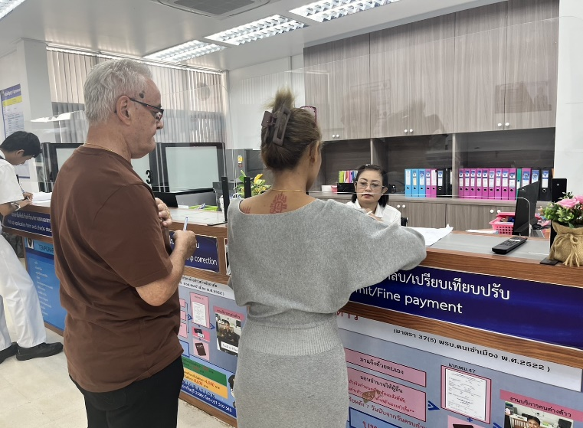
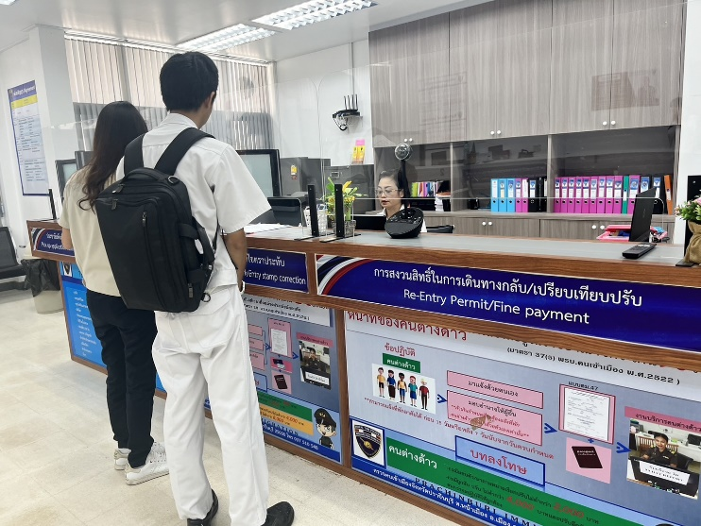
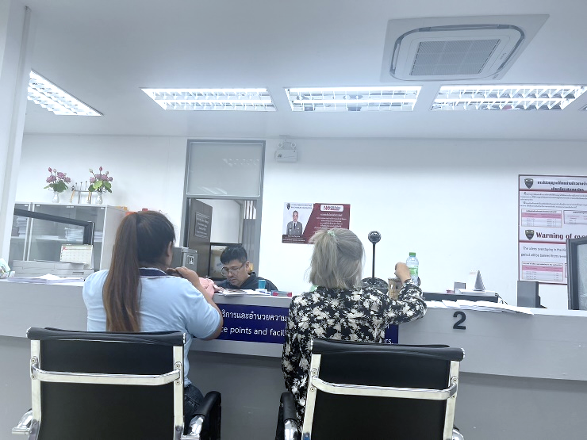
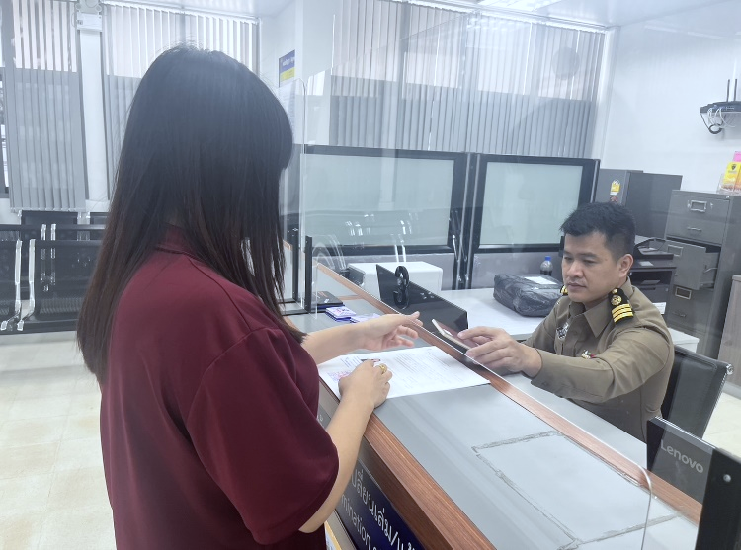

รายงานการปฏิบัติราชการประจำเดือน มีนาคม 2567

3. งานตรวจบุคคลและยานพาหนะ

ไม่มีผลการดำเนินการแต่อย่างใด

รายงานการปฏิบัติราชการประจำเดือน มีนาคม 2567

4. งานอำนวยการ/ธุรการ

15 มี.ค. 2567

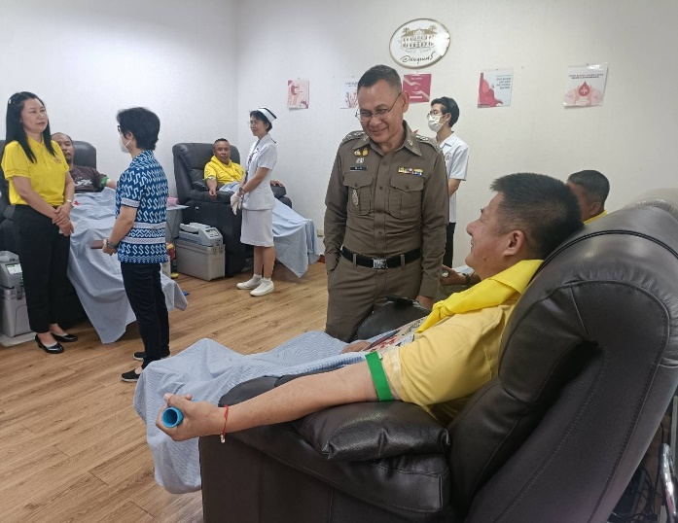
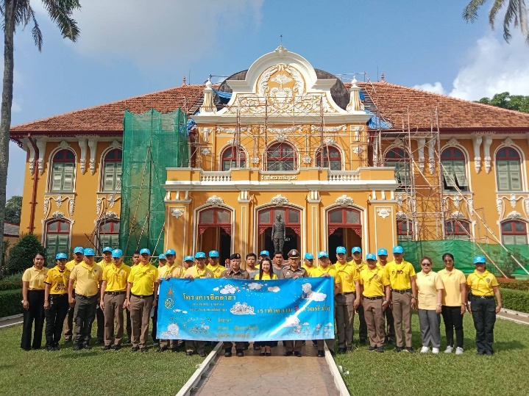
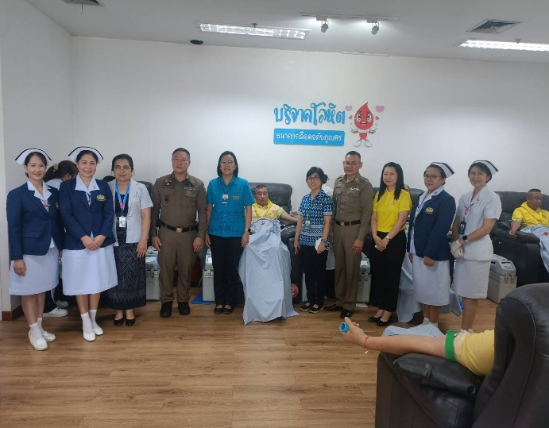
เมื่อวันที่ 15 มี.ค.67 เวลา 09.30 น. ภายใต้การอำนวยการของ พ.ต.ท.ปวิช อุราสาย สวญ.ตม.จว.ปราจีนบุรี มอบหมายให้ ร.ต.อ.พงศกร จันปุ่ม รอง สว.ตม.จว.ปราจีนบุรี นำข้าราชการตำรวจ ในสังกัด ร่วมกิจกรรมจิตอาสาเพื่อเป็นการช่วยเหลือเพื่อนมนุษย์และถวายเป็นพระราชกุศล เนื่องในวัน ช้างไทย 13 มีนาคม 2567 ณ รพ.เจ้าพระยาอภัยภูเบศร จว.ปราจีนบุรี โดยมี พล.ต.ต.ภูมินทร์ สิงหสุต ผบก.ภ.จว.ปราจีนบุรี เป็นประธานในพิธี
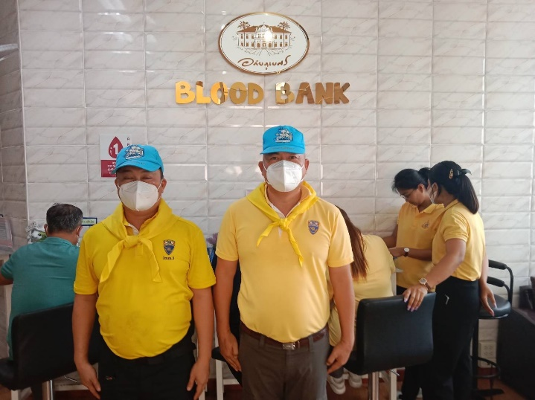

20 มี.ค. 2567

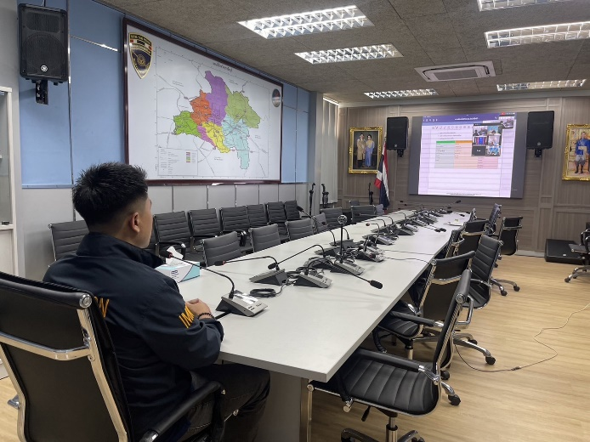
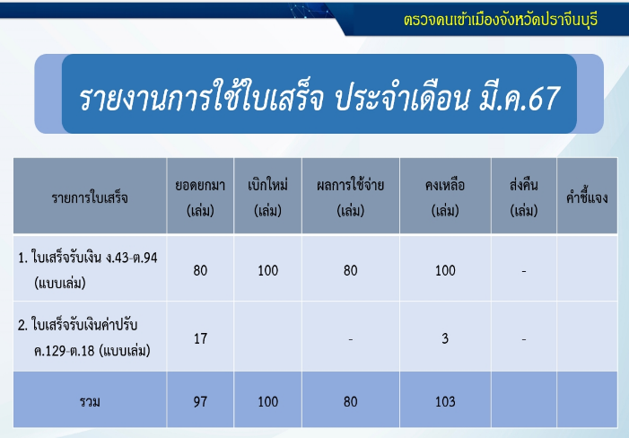
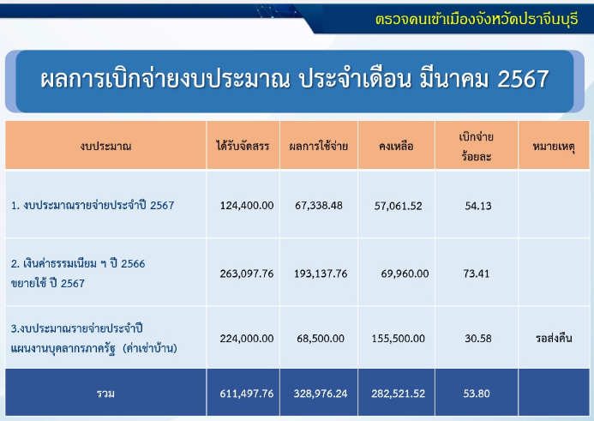
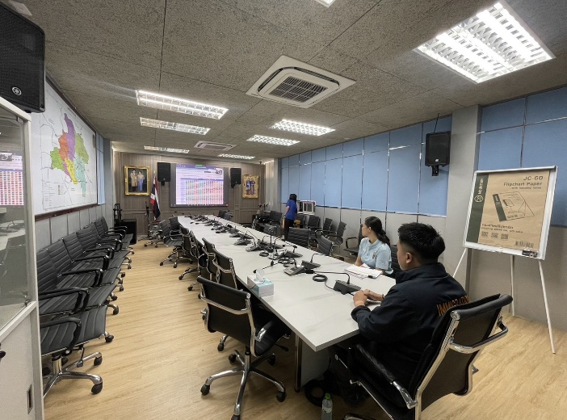
วันที่ 20 มี.ค.2567 เวลา 14.30 น. ได้มีการประชุมเร่งรัดติดตามผลการใช้จ่ายงบประมาณรายจ่ายประจำปีงบประมาณ พ.ศ.2567 ของ บก.ตม.3 ผ่านระบบ zoom โดยมี พ.ต.อ.หฤษฎ์ เอกอุรุ รอง ผบก.ตม.3 เป็นประธาน โดยได้รายงานผลการใช้จ่ายงบประมาณ ,การใช้ใบเสร็จรับเงิน และความคืบหน้างานก่อสร้างที่ทำการ ฯ ให้ที่ประชุมรับทราบ พร้อมรับฟังกำชับการปฏิบัติงานด้านงบประมาณ การเงิน และพัสดุจากประธาน ที่ประชุม เพื่อนำไปปฏิบัติต่อไป

28 มี.ค. 2567

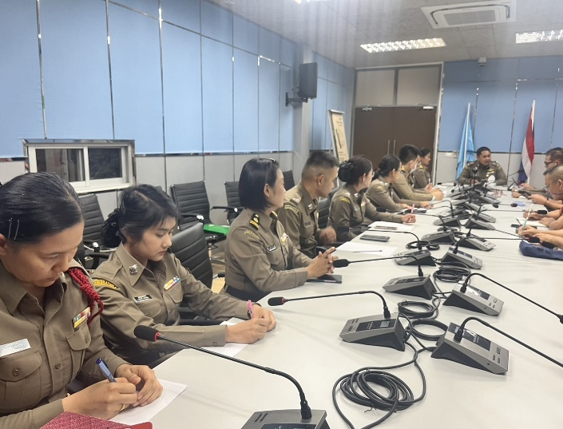
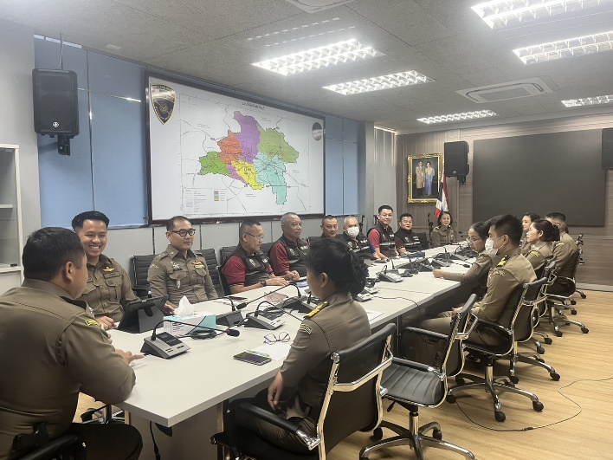
เมื่อวันที่ 28 มี.ค.2567 เวลา 15.30 น. ได้มีการประชุมบริหาร ตม.จว.ปราจีนบุรี ครั้งที่ 3/2567 ประจำเดือน มีนาคม 2567 เพื่อชี้แจงข้อสั่งการของผู้บังคับบัญชาระดับ ตร. ,สตม. และบก.ตม.3 และติดตามผลการดำเนินการในห้วงเดือนที่ผ่านมา พร้อมทั้งกำชับการปฏิบัติหน้าที่ แก่ข้าราชการตำรวจ ในสังกัด ตม.จว.ปราจีนบุรี ณ ห้องประชุม ศปก.ตม.จว.ปราจีนบุรี โดยมี พ.ต.ท.ปวิช อุราสาย สวญ.ตม.จว.ปราจีนบุรี เป็นประธาน
